Летопис за школску 2018/2019. годину – прво полугодиште

Септембар 2017.
3.9.2018. – Почетак нове школске године и пријем првака
13.9.2018. – Одржане седнице Одељењских већа
13.9.2018. – Одржана седница Наставничког већа

Октобар 2017.
1.10.2018.-8.10.2018. – У оквиру обележавања Дечје недеље ученици су са учитељима и наставницима имали разноврсне активности. Одржан је и Спортски дан где су се ученици такмичили и забављали.

„Нема света ни планете где не може стићи дете...“

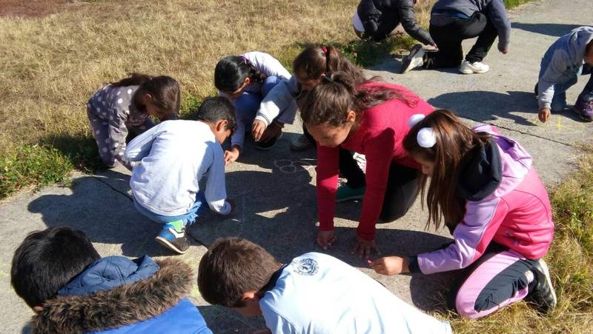
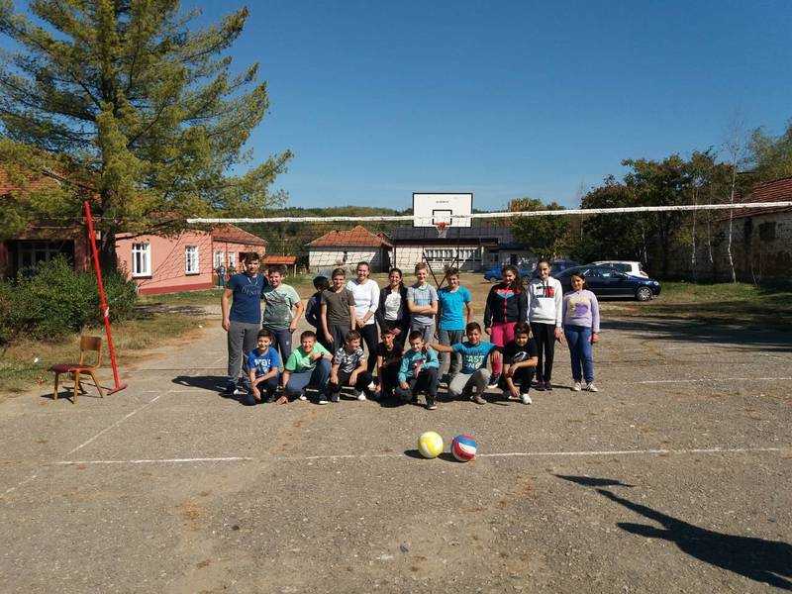... „јер све дечје стазе воде од игре до слободе“...
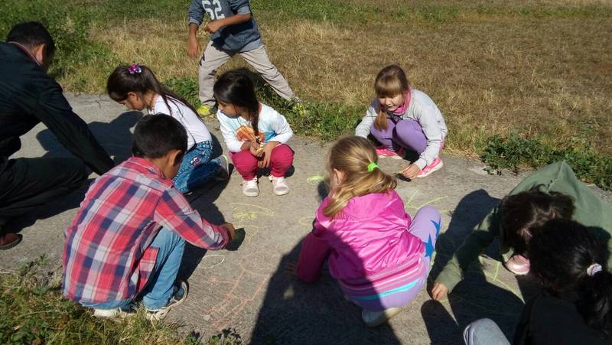
25.10.2018. – Одржана седница Наставничког већа
19.10.2018. – Одржано је општинско такмичење у стоном тенису у Основној школи "Вук Караџић" на којем су учествовали наши ученици. У екипној конкуренцији, мушка екипа наше школе освојила је треће место, док је у појединачној конкуренцији ученица наше школе Јована Стојановић освојила прво место и пласирала се на окружно текмичење, које је одржано 22.10.2018. године у Босилеграду, где је освојила треће место.

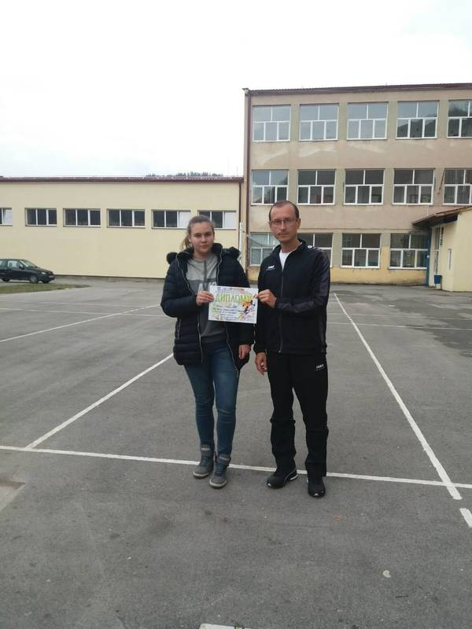
Наши млади таленти
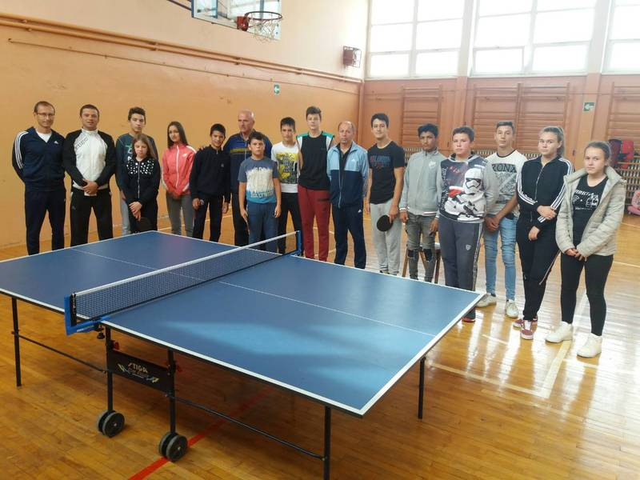
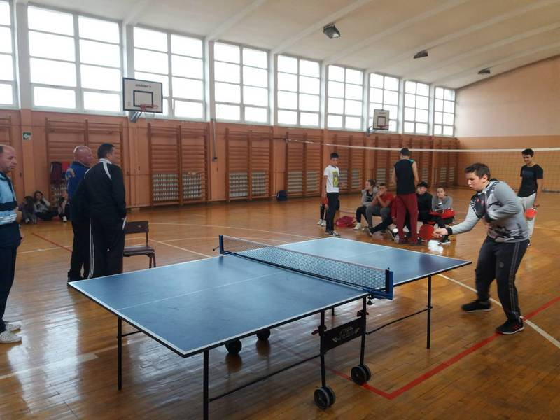
30.10.2018. – У нашој школи је одржана радионица “Заштита, очување, вишенаменско коришћење и подизање свести и знања о вредностима шума код младих“ у организацији Покрета Горана Србије. На овој радионици су учествовали ученици 6. разреда из Сурдулице, Медвеђе, Лесковца и Врањске Бање. У уводном делу радионице обратили су се председник Покрета Горана Сурдулице Зоран Митић и директор ОШ "Бора Станковић" у Јелашници. У главном делу радионице учесницима су се обратили председник и потпредседник Покрета Горана Србије. Они су одржали кратко предавање о настанку, циљевима, резултатима и признањима Покрета Горана Србије, а после предавања су се прошетали заједно са учесницима радионице до Јелашничке реке и на путу упознали најчешће и најпознатије биљке у Јелашници са посебним освртом на лековите биљке. Радионица је успешно завршена уз дружење учесника и заједнички ручак.

Учесници радионице
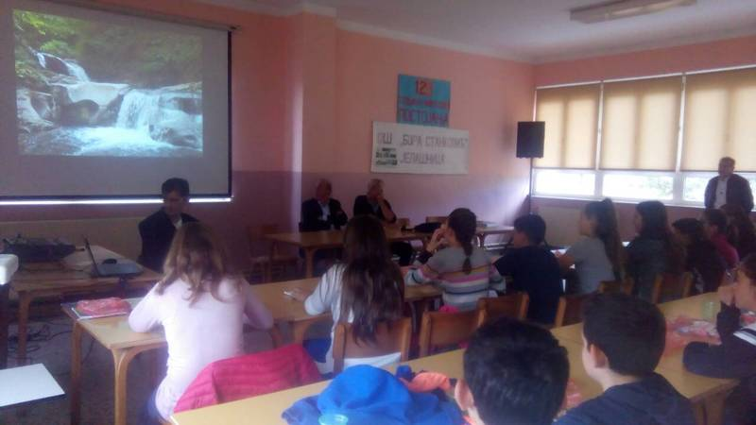
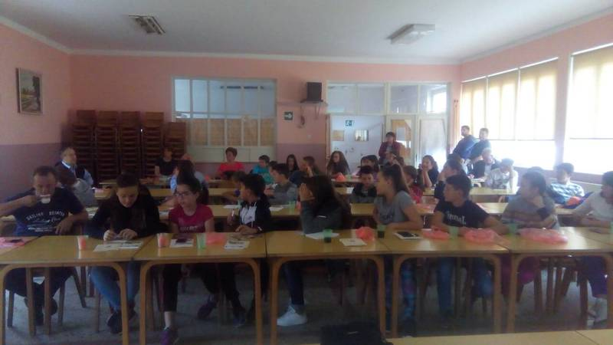
Млади Горани
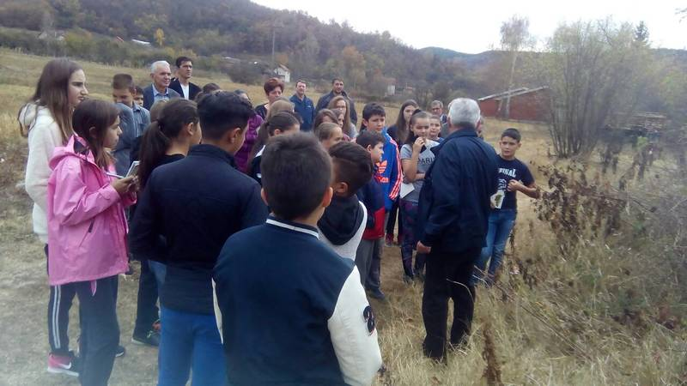

Новембар 2017.
1.11.2018. – Одржан угледни час из историје у 6. разреду – Европа и средоземље у раном средњем веку
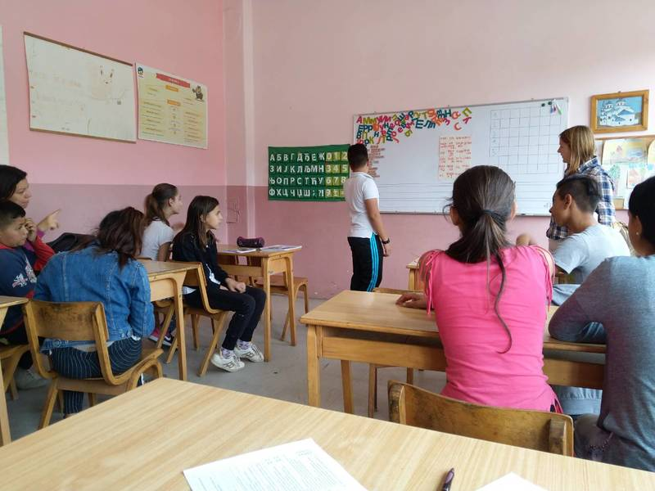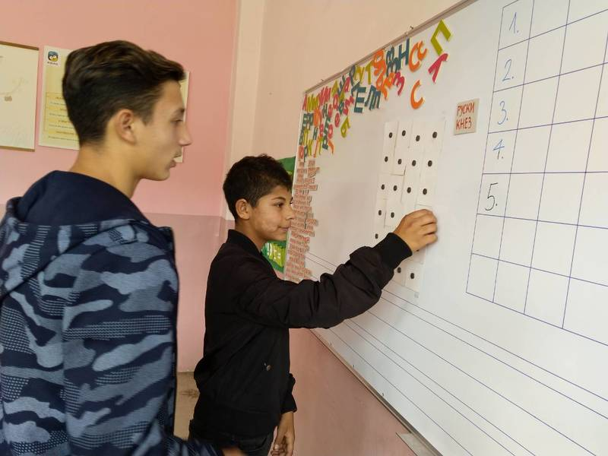
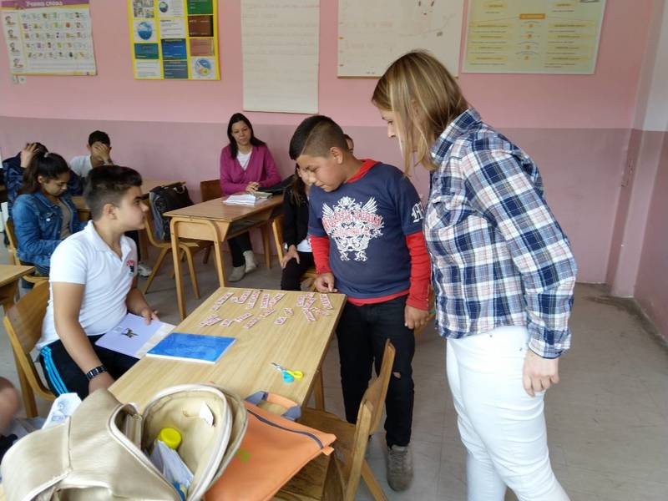

8.11.2018. – Одржана седница Наставничког већа
12.11.2018. – Представници компаније "Coca-Cola" и фондације "Траг" су посетили нашу школу у циљу спровођења радне акције. Волонтери компаније "Coca-Cola" су од дрвених палета израдили клупе, столове и корпе како би оплеменили школски простор и ученицима обезбедили једно пријатније место за дружење и одмор. Захваљујемо компанији "Coca-Cola" и фондацији "Траг" на лепом гесту који су учинили за ОШ "Бора Станковић" из Јелашнице.
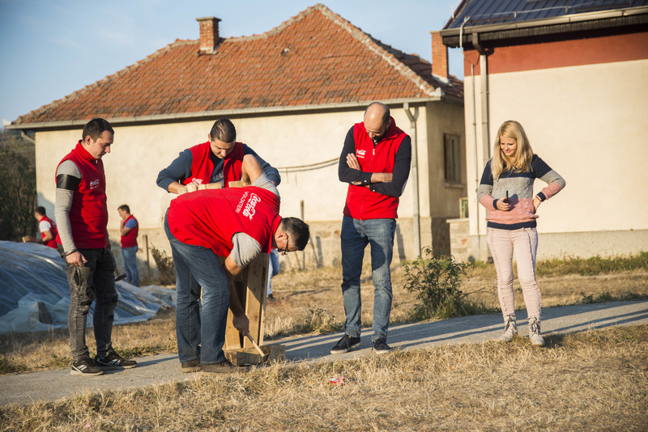
Оплемењивање нашег простора
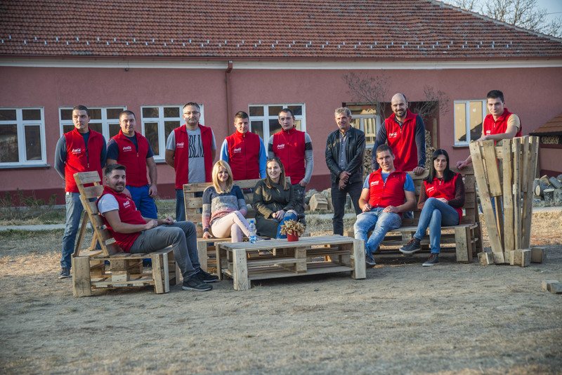
Наши ученици са волонтерима

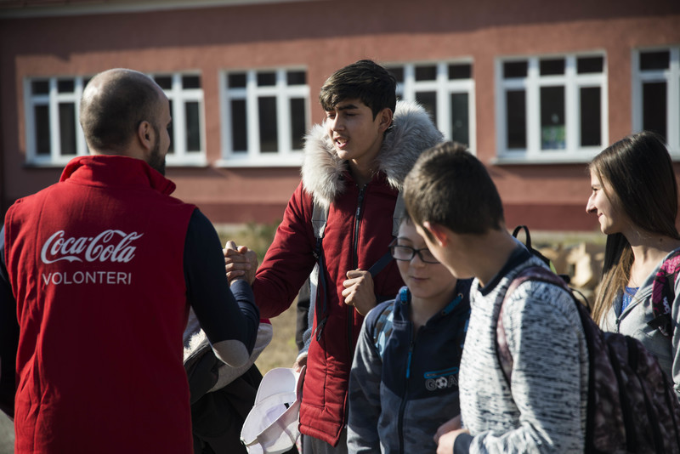
Децембар 2017.
26.12.2018. – Припремно предшколско одељење ОШ "Бора Станковић" У Јелашници припремило је приредбу поводом Нове године. Децу је изненадио и Деда Мраз и поделио им пакетиће.
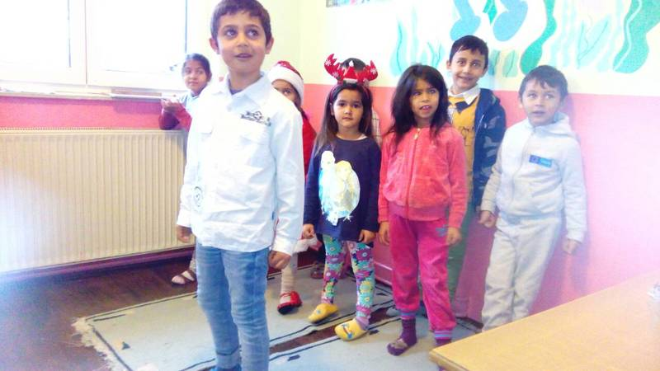
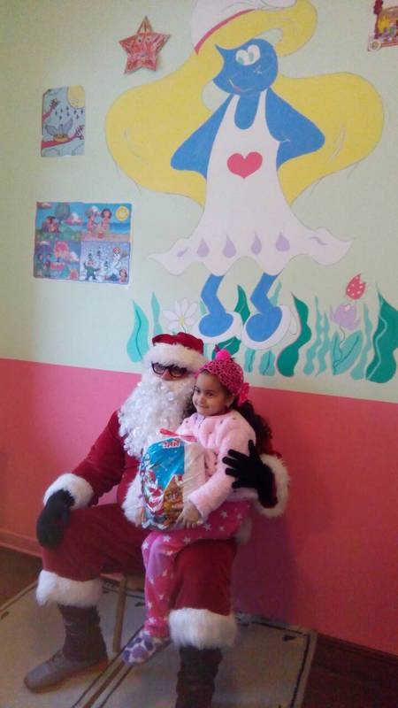
Јануар 2019.
17.1.2019. – Одржана седница Наставничког већа
27.1.2019. – Обележен Дан Светог Саве, а ученици су припремили богат културно-уметнички програм

Светосавски хор

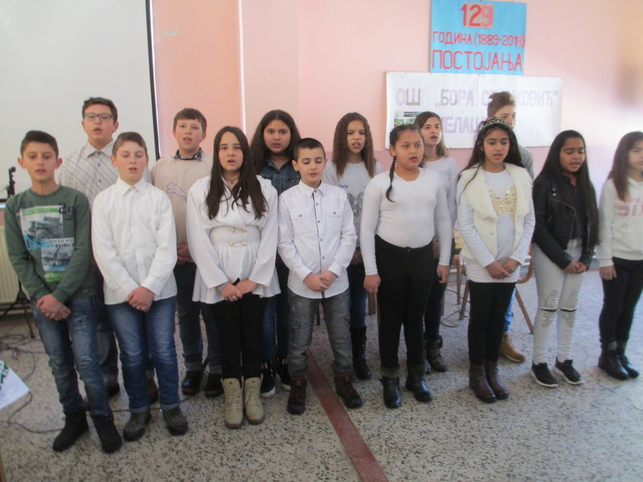

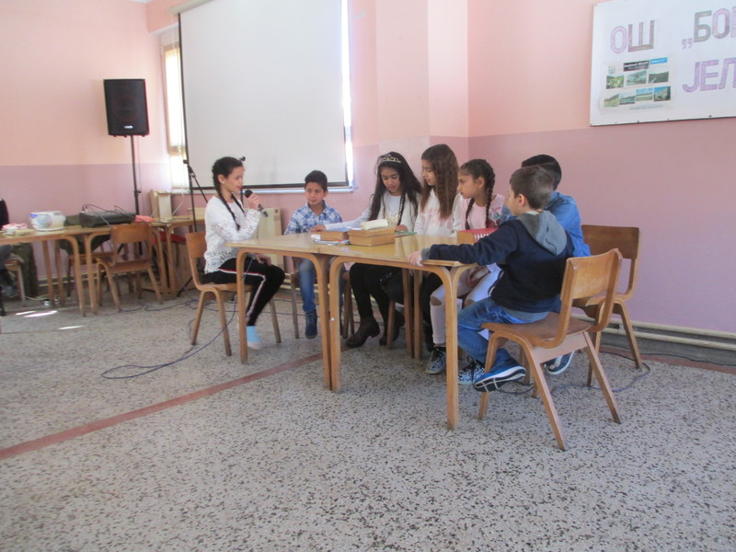
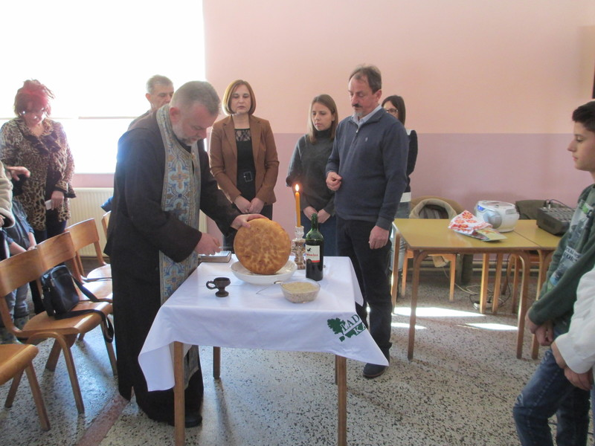
30.1.2019. – Одржана седница Наставничког већа
31.1.2019. – Крај првог полугодишта и почетак зимског распуста за ученике

